华南理工大学
《计算机组成原理》课程实验报告
实验题目： 实验一：Hamming码和CRC-4码verilog电路实现
姓名： 黄鸿展 学号： 202230441138
班级： 22计科(2)班 组别：
合作者：
指导教师： 赖晓铮
实验概述
【实验目的及要求】
实验目的：
学习熟悉digiblock软件的相关操作，设计Hamming检验码和CRC-4检验码的verilog电路。
实验要求：
①在digiblock上实现
②不能使用图形化编程自动生成verilog代码（无法编译）
③两个设计都需要用test的组件进行正确性检验。
【实验环境】
操作系统：Windows XP，jdk-8虚拟机
实验内容
【实验过程】
Test1：Hamming码
- 实验步骤：
1、实验原理
海明（Hamming）码不仅可以发现错误，还能定位出错的位置（前提是仅有一位翻转导致错误）。假设数据有 n 位，校验码有 x 位，则校验码有 2^x 次方种取值方式，其中需要一种取值方式表示数据正确，剩下(2^x-1)种取值方式表示有某一位数据出错。
因为编码后的海明码二进制数据串有(n+x)位，故 x 必须满足：2^x-1≥n+x。
一般的海明码二进制数据串中，信息码位数和及校验码位数的对应关系如下表所示：

海明码的数据码和校验码按照以下规则放置，根据校验码的情况可以判定具体出错的位置。在新的编码的2(k - 1)( k >= 0)位上填入0（即校验位），把新的编码的其余位把源码按原顺序填入。
校验位的编码方式为：
第k位校验码从则从新的编码的第2(k - 1)位开始，每计算2(k - 1)位的异或，跳2(k - 1)位，再计算下一组2(k - 1)位的异或，填入2(k - 1)位
比如：
第1位校验码位于新的编码的第1位(2 (1-1) == 1)（汉明码从1位开始），计算1,3,5,7,9,11,13,15,…位的异或，填入新的编码的第1位
第2位校验码位于新的编码的第2位(2 (2-1) == 2)，计算2,3,6,7,10,11,14,15,…位的异或，填入新的编码的第2位
第3位校验码位于新的编码的第4位(2 (3-1) == 4)，计算4,5,6,7,12,13,14,15,20,21,22,23,…位的异或，填入新的编码的第4位。
第4位校验码位于新的编码的第8位(2 (4-1) == 8)，计算8-15,24-31,40-47,…位的异或，填入新的编码的第8位。下图是4位海明码，9位数据的海明码编码位置图。

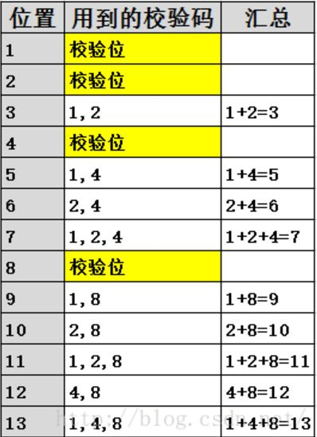

2、实验设计
那么，我们设计海明码便可按照该思路写出校验码。
数据位记为P1~P5，
校验位记为C1~C4，
数据输出为：C1C2P1C3P2P3P4C4P5。
计算校验位
C1 = P1 ^ P2 ^ P4 ^ P5
C2 = P1 ^ P3 ^ P4
C3 = P2 ^ P3 ^ P4
C4 = P5
解码校验：
校验
H1=C1 ^ P1 ^ P2 ^ P4 ^ P5
H2=C2 ^ P1 ^ P3 ^ P4
H3=C3 ^ P2 ^ P3 ^ P4
H4=C4 ^ P5
解码校验可以根据提供的数据计算H1-4，以H4-1的顺序排列，即可得到错误位数。
- 实验数据：
Verilog代码及数据测试如下：
其中data_out是输入data_in的译码，Error作为给定传输数据num解码（查错）。
A对于data_in，B对于num，X对应data_out，error对于Error。
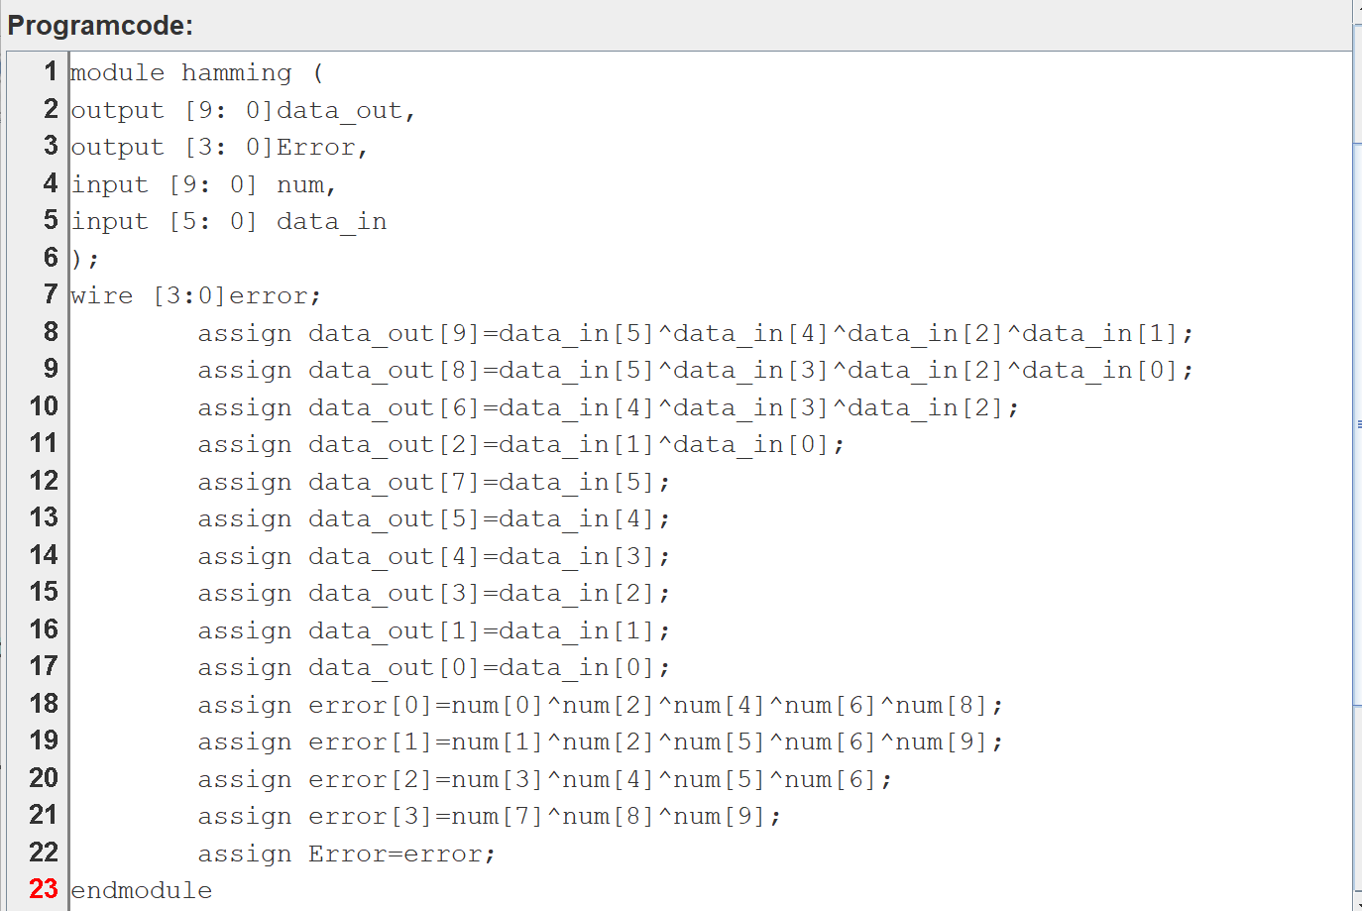
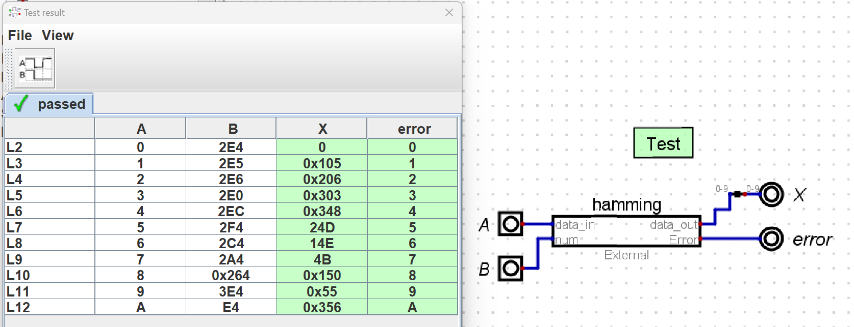
Test2：CRC-4码
一、实验步骤：
1、实验原理
① CRC检验原理实际上就是在一个p位二进制数据序列之后附加一个r位二进制检验码(序列)，从而构成一个总长为n＝p＋r位的二进制序列；附加在数据序列之后的这个检验码与数据序列的内容之间存在着某种特定的关系。如果因干扰等原因使数据序列中的某一位或某些位发生错误，这种特定关系就会被破坏。
② 10 位数据 1011000111，CRC-4 多项式（即“除数”）X4+X1+X0 (10011)，CRC 校验码的编码原理如下图所示。假设除数的二进制位数为 k 位，则在要发送的数据（假设为 m 位）后面加上 k-1 位“0”，然后以这个加了 k-1 个“0“的新数（m+k-1 位）“异或”上面这个选定的除数，所得到的余数（ k-1 位比特串）就是该数的 CRC 校验码，也称之为 FCS（帧校验序列）。注意：余数的位数一定要是比选定的除数位数少一位，即使前面的位是 0，甚至是全为 0（整除时）也都不能省略。
③CRC 校验码的编码原理是发送端先在要发送的数据低位拼接一个上述的 CRC 校验码，生成一个新数发送给接收端。这个附加的校验码要使所生成的新数能被发送端和接收端共同选定的除数（例如上述 CRC-4 多项式）“整除”，即不断异或，直到结果最终为 0。
④CRC 校验码的译码原理是：把到达接收端的数据帧异或收发端共同选定的除数。因为在发送端，待传送的数就已通过拼接一个 CRC 校验码，做了“去余”处理（即使其能“整除”），所以异或结果应该是余数为 0，可以“整除”。若余数不为 0，表明该数据帧（包括发送的数据及校验码）在传输过程中出现差错，同时余数值可推算错误位的位置。
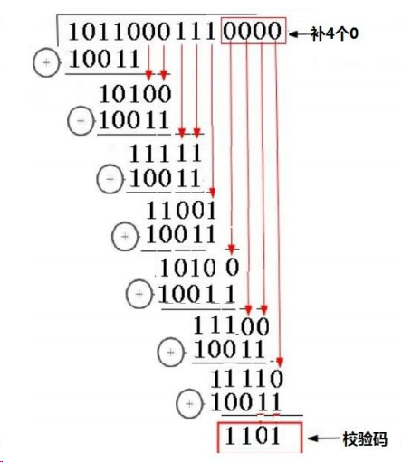

2、实验设计
那么，我们设计CRC-4便可按照该思路写出校验码。
生成多项式为10011；reg [13:0] temp； 作为移位数据用于除法运算；
wire [3:0] crc_temp;作为crc校验结果寄存器；
开始对数据左移4位，利用always语句进位循环，不断对高5位进行异或操作，最后得到余数存入crc作为最后的校验码输出。
二、实验数据：
Verilog代码及数据测试如下：
其中crc是输入data的检验码，work是检测电路是否工作。利用网上工具快速生成十六进制输入与对应的crc码，进行test检验，电路正常工作，且最后结果正确。
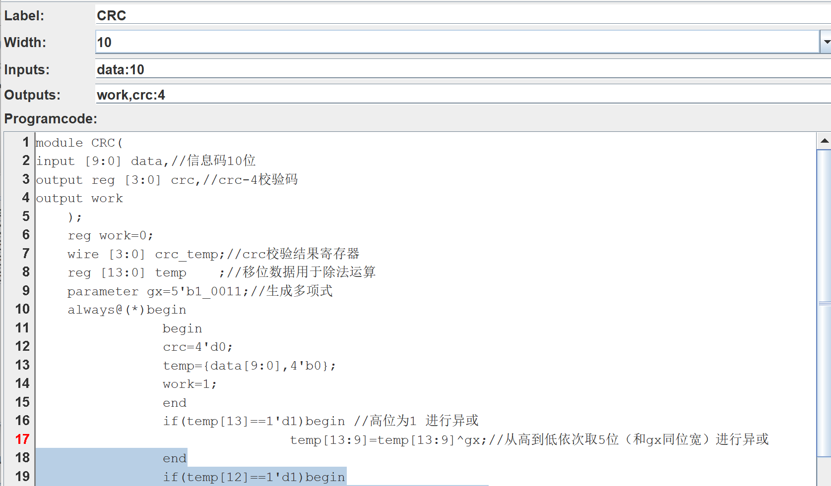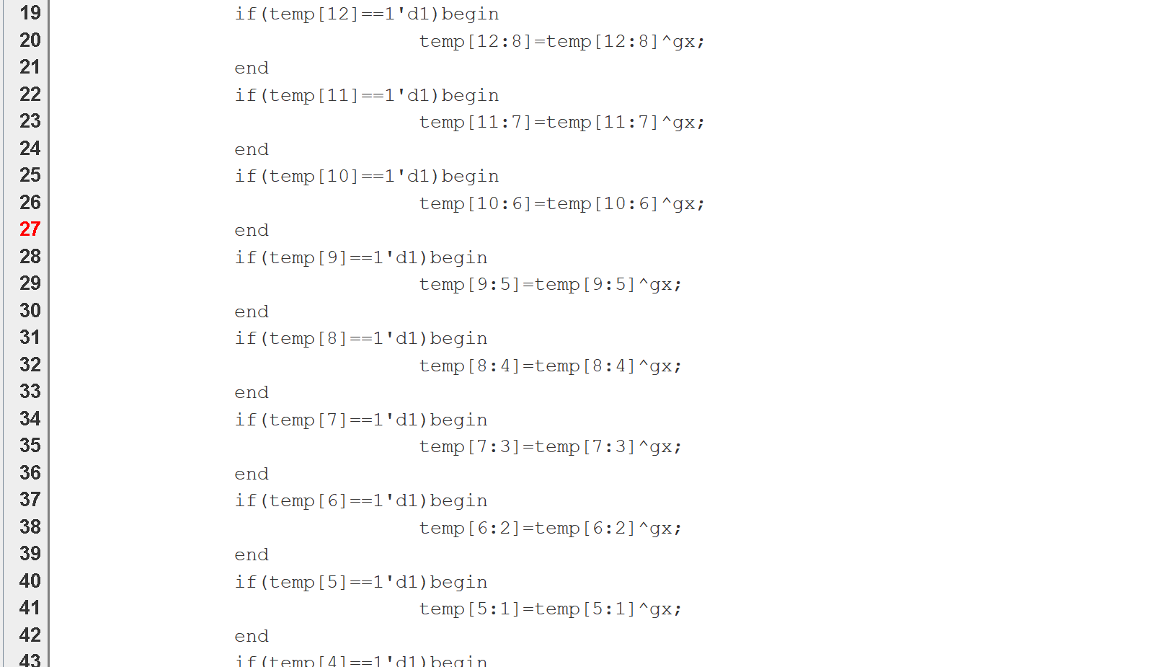
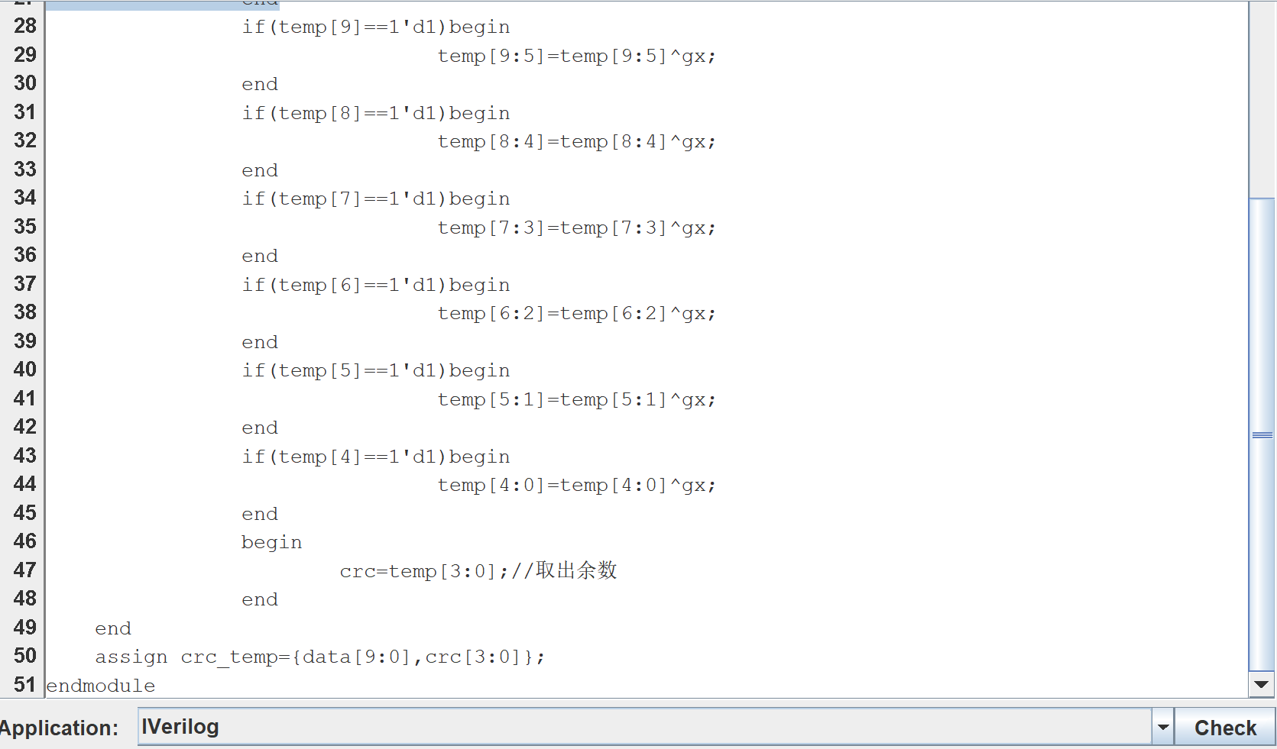
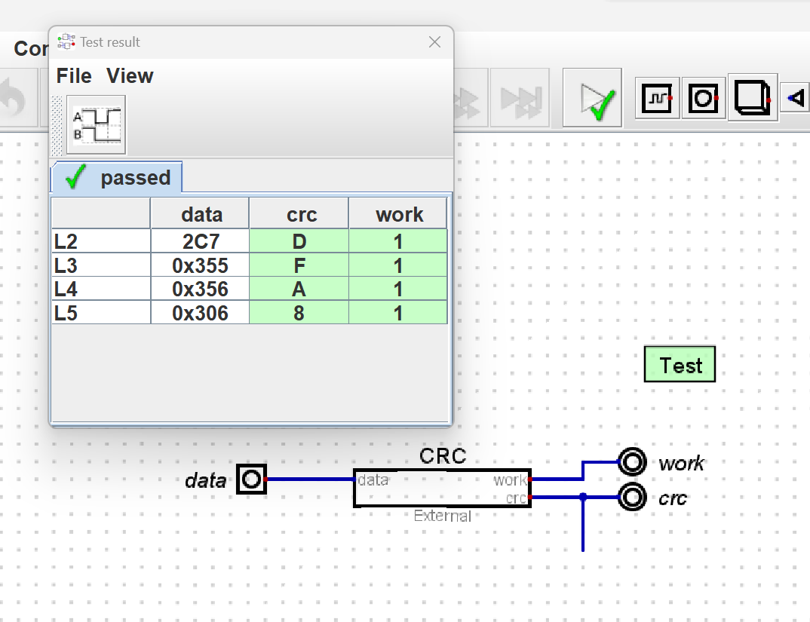
小结
本次实验主要学习了digiblock的使用技巧，熟悉里面放入/删除/连接的操作，并利用指导书学习了新语言verilog语言的相关语法规则，用语法规则与逻辑实现各种编码的设计。设计verilog时，如果仅靠理论设计会略显抽象，可以借助图形化编程的思路记录具体数字(位)，以便于verilog编码的编写。为了更有效率地检验自己的编码是否正确，可以在电路中引入常量/设计新的检验输出来检验自己的编码是否达到的目标要求。
指导教师评语及成绩
评语：

成绩： 指导教师签名：
批阅日期：

